西安邮电大学

实验名称：胰岛素模拟仿真
专业班级： 网络1605
姓 名： 唐莹莹
学 号： 04162141

- 可行性分析
胰岛素是一种由胰脏内的胰岛β细胞受内源性或外源性物质如葡萄糖、乳糖、核糖、精氨酸、胰高血糖素等的刺激而分泌的一种蛋白质激素。胰岛素是机体内唯一降低血糖的激素，同时促进糖原、脂肪、蛋白质合成。外源性胰岛素主要用来糖尿病治疗。
血浆葡萄糖浓度血浆葡萄糖浓度是影响胰岛素分泌的最重要因素。口服或静脉注射葡萄糖后，胰岛素释放呈两相反应。早期快速相，门静脉血浆中胰岛素在2分钟内即达到最高值，随即迅速下降；延迟缓慢相，10分钟后血浆胰岛素水平又逐渐上升，一直延续1小时以上。早期快速相显示葡萄糖促使储存的胰岛素释放，延迟缓慢相显示胰岛素的合成和胰岛素原转变的胰岛素。
1型糖尿病患者，由于自身胰岛β细胞功能受损，胰岛素分泌绝对不足，在发病时就需要胰岛素治疗，而且需终生胰岛素替代治疗以维持生命和生活。约占糖尿病总人数5%。2型糖尿病患者在生活方式和口服降糖药联合治疗的基础上，如果血糖仍然未达到控制目标，即可开始口服药物和胰岛素的联合治疗。一般经过较大剂量多种口服药物联合治疗后 HbA1c仍大于 7.0%时，就可以考虑启动胰岛素治疗。新发病并与 1 型糖尿病鉴别困难的消瘦糖尿病患者。在糖尿病病程中（包括新诊断的 2 型糖尿病患者），出现无明显诱因的体重下降时，应该尽早使用胰岛素治疗。对于血糖较高的初发 2 型糖尿病患者，由于口服药物很难使血糖得到满意的控制，而高血糖毒性的迅速缓解可以部分减轻胰岛素抵抗和逆转β细胞功能，故新诊断的2 型糖尿病伴有明显高血糖时可以使用胰岛素强化治疗。还有一些特殊情况下也须应用胰岛素治疗：围手术期；出现严重的急性并发症或应激状态时需临时使用胰岛素度过危险期，如糖尿病酮症酸中毒、高渗性高血糖状态、乳酸酸中毒、感染等；出现严重慢性并发症，如糖尿病足、重症糖尿病肾病等；合并一些严重的疾病，如冠心病、脑血管病、血液病、肝病等；妊娠糖尿病及糖尿病合并妊娠的妇女，妊娠期、分娩前后、哺乳期，如血糖不能单用饮食控制达到要求目标值时，需用胰岛素治疗，禁用口服降糖药。继发性糖尿病和特异性糖尿病人。
综上所述，患有糖尿病的病人，每天大约需要注射3~4次胰岛素。所以胰岛素泵的存在很有必要。
- 需求分析
- 需要在患者身体皮下植入测量器材，借此器材来实时获得患者体内血糖浓度的值；
- 血糖浓度的值必须准确且及时返回控制器；
- 有一个小的容器来容纳适量的胰岛素，保证在患者血糖浓度过高时，能有足够量 的胰岛素能立即注入患者体内；
- 装有警报器，当系统电量不足、胰岛素量不足、患者由于某种原因血糖浓度过低 的时候，都发出警报。
- 控制器有条不紊地控制整个系统运行。
- 详细设计
(1)流程分析：
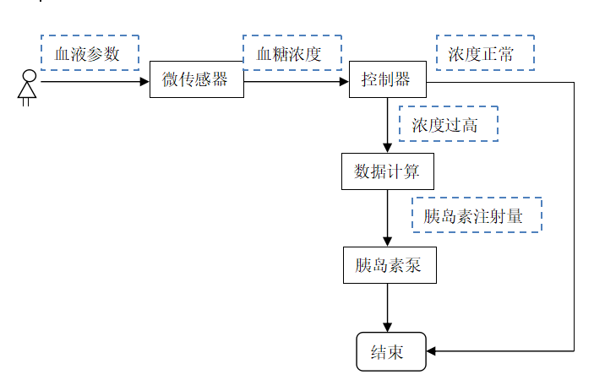
(2)流程图：
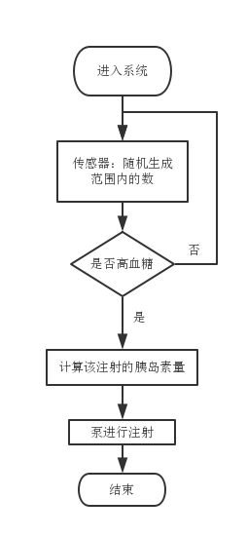
(3)系统的模块设计：
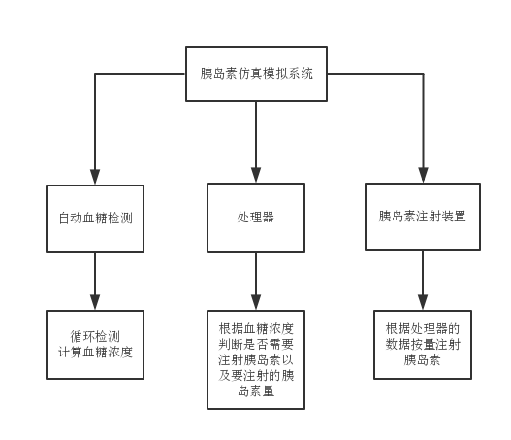

(4)数据设计及流图：
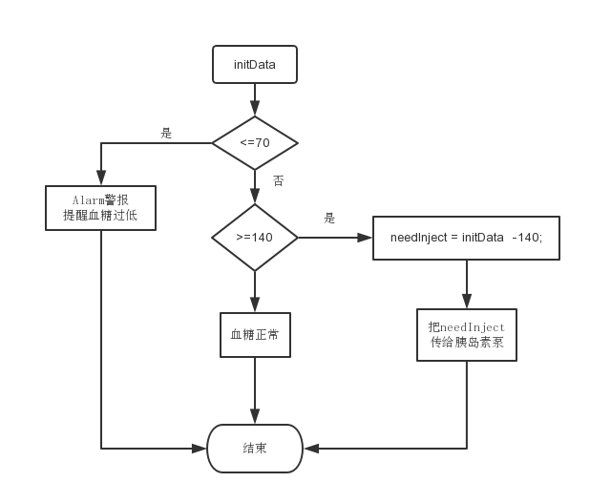
- 实体关系图：
Service包含系统所提供的四种功能:
这四种功能相互辅助，配合控制器来一起完成胰岛素泵模拟仿真系统。
(a)needInject->计算胰岛素的注射量；
(b)compare->拿到血糖浓度之后，在方法中进行数据判断。返回+1代表当前血糖浓 度过高；返回0代表当前血糖浓度正常；返回-1代表当前血糖浓度过低。
(c)bloodSugarInit->初始化血糖浓度；
(d)insulinPump->执行胰岛素泵的功能；
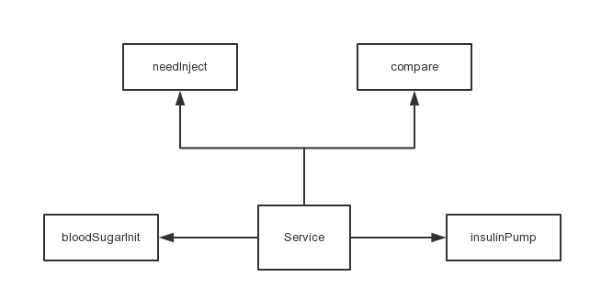
Controller模块只要为两个控制器（处理器）。
- insulinPumpController -> 为主要的控制器。主要功能为：调用bloodSugarInit 类中的方法初始化血糖浓度，得到一个浓度值；再将该值传给compare类中的 方法，进行数据判断，判断当前患者的血糖浓度是哪种情况（过高、正常、过 低）；当浓度过高时，再调用insulinPump类中的方法，经过相应的数据计算 之后，向患者注射对应的胰岛素。
- pumpController ->是详细地模拟胰岛素泵的控制器。针对于传过来的血糖浓度及 患者当前的情况，对患者注射一定量的胰岛素。
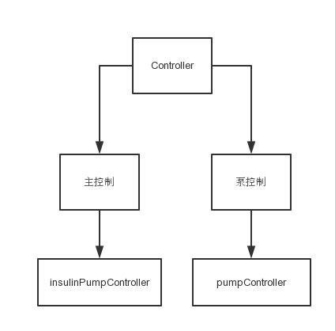

- 具体实现
代码截图：
- 检验与测试
运行结果截图与说明：
- 版本进化

